Curriculum vitae

Adolfina Panimba lahir pada tanggal 05 September 1988 di Ba’tan, Kec. Kesu’, Kab. Toraja Utara. Anak dari pasangan Suami/Istri M.R Panimba (Almarhum) dan Yohana La’bi Allo Penulis adalah anak ke tujuh dari tujuh bersaudara.

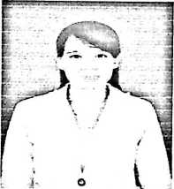

Pada tahun 1995 penulis masuk Sekolah Dasar di SDN 327 Impres Galampang Kec. Kesu’ dan tamat pada tahun 2000. Pada tahun yang sama penulis kemudian melanjutkan pendidikan di SMP Negeri 2 Rantepao, Kec. Rantepao dan tamat tahun 2003. Tahun 2003 penulis melanjutkan pendidikan di SMA Kristen Rantepao dan tamat tahun 2006, dan tahun 2007 melanjutkan pendidikan ke jenjang perguruan tinggi di Sekolah Tinggi Agama Kristen (STAKN) Toraja.